Introduzione
Questo documento fornisce una guida completa per configurare e utilizzare il programma PalCompose. Contiene informazioni importanti per creare uno schema di pallettizzazione corretto e ti mostrerà passo passo come utilizzare il software PalCompose per creare schemi di pallet. La guida nasce dall’esigenza di avere un unico PalCompose utilizzabile sia sulle macchine Rockwell con FactoryTalk SE, sia sui dispositivi Siemens Unified.

IMA-BFB Convenzioni di palletizzazione
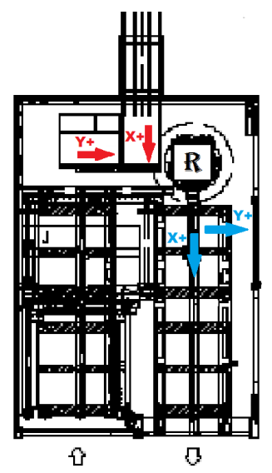
Per prima cosa, è necessario conoscere alcune convenzioni delle macchine con Palletizzatore riguardo alle direzioni positive e negative degli assi X, Y e Z.

La figura 1 mostra uno schema semplificato di un Palletizatore. Ci sono due telai importanti, quello rosso e quello blu:
- I rossi indicano le direzioni X+ e Y+ per il PickUp Frame.
- I blu indicano le direzioni X+ e Y+ per il Pallet Frame.
Entrambi hanno Z+ che punta verso il soffitto.
Rosso X+ del telaio rosso è sempre orientato verso l’uscita del Infeed Roller
Blue X+ del telaio blu è sempre orientato verso l’uscita del pallet.

Figura 1. Layout di Palletizzazione

Settaggi di Ricetta
Seleziona la ricetta su cui vuoi lavorare e premi “Program Data” per entrare.

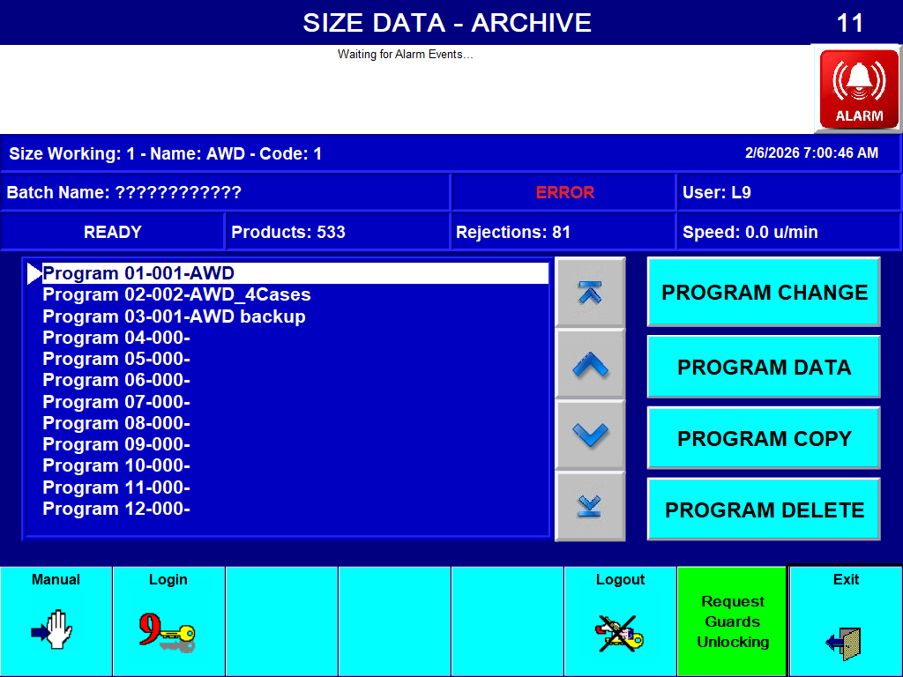
Figura 2. Archivio delle ricette
Una volta nel menu principale, è necessario impostare alcuni parametri prima di caricare il programma PalCompose.

Parametri Generali

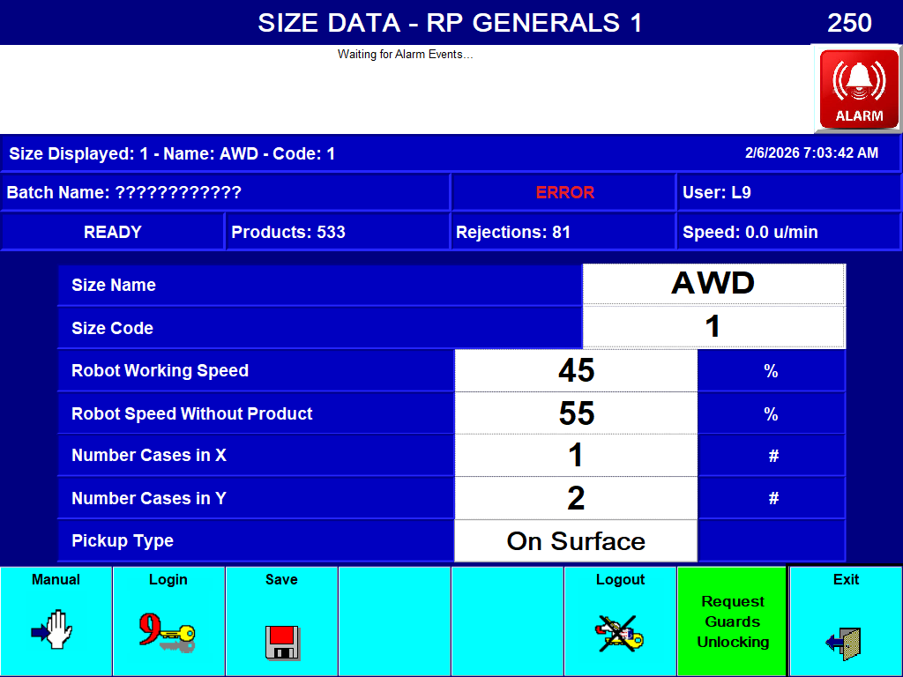
Figura 3. Elenco parametri generali

Prelievo in Linea o sulla superfice
Nella figura 3 è necessario scegliere in quale modalità il robot preleverà le casse: Linea o Sulla Superfice.
- Linea significa che il robot preleva le casse dal nastro trasportatore a rulli.
- Superficie significa che il robot preleva le casse da una superficie piana.
Internamente, il robot calcola il punto di prelievo in due modalità differenti, quindi questo parametro è importante per garantire un corretto ciclo di prelievo.

Numero di casse in X e Y
Il numero di casse in X e il numero di casse in Y riguardano la composizione del pacco di casse.
Nella figura 3, il numero di casse in X = 3 e il numero di casse in Y = 1. Questo significa che la composizione del pacco sarà come mostrato in figura 4.
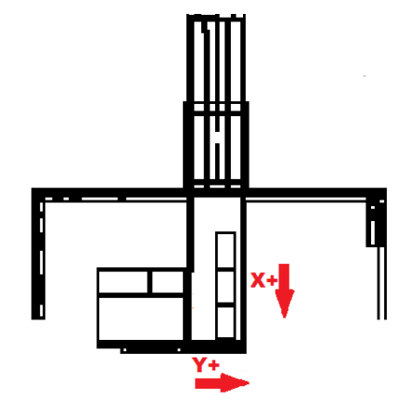

Nella direzione X ci sono 3 casse.
Nella direzione Y c’è 1 cassa.

Figura 4. Layout Rulliere di alimentazione

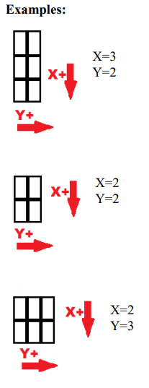

Parametri Robot

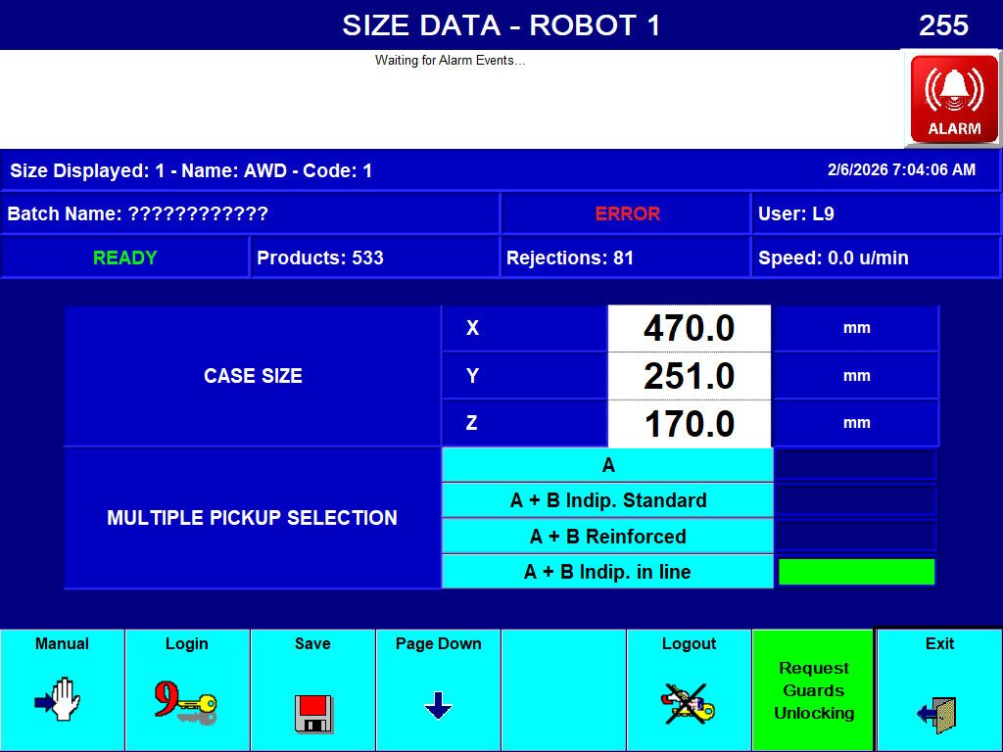
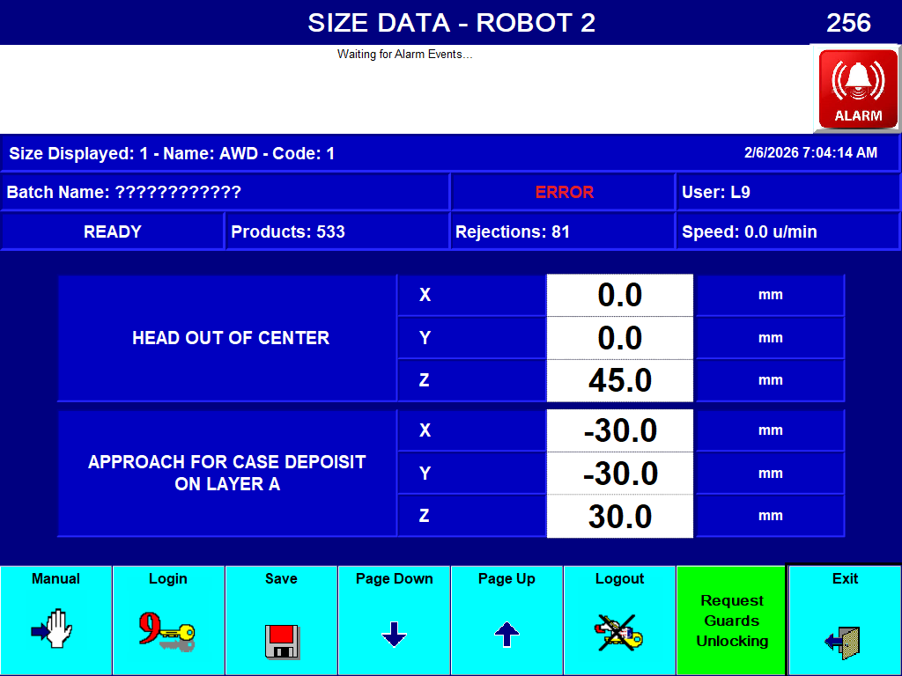
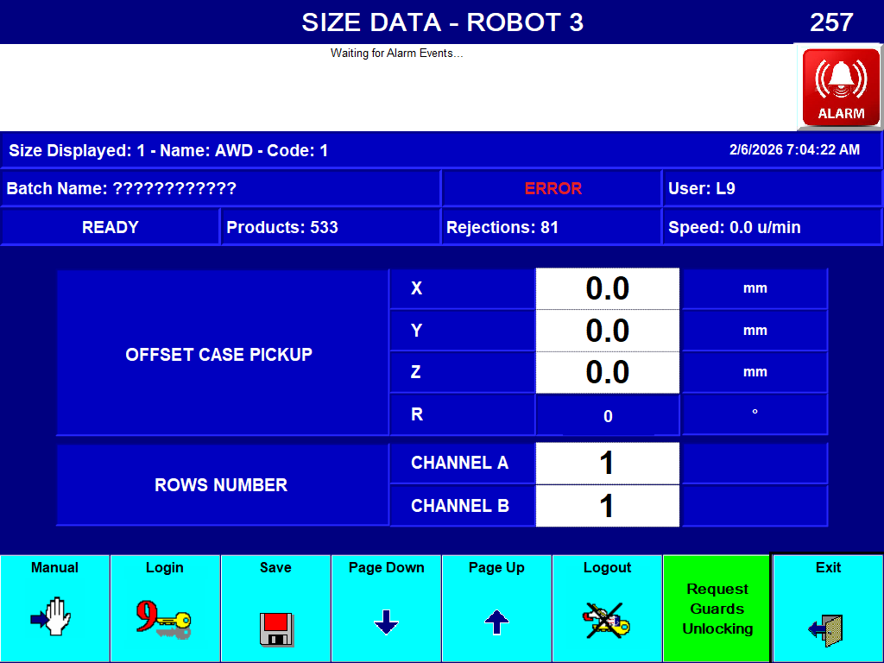
Figura 5. Elenco parametri robot

Dimensioni reali della cassa
Per prima cosa, modificare le dimensioni della cassa. È importante che le dimensioni siano quelle reali. Per ottenerle, posiziona 5-6 casse in linea e misura la lunghezza complessiva. Poi dividi la misura per il numero di casse. Questo metodo permette di ottenere dati più precisi. Ripeti la procedura per tutte le dimensioni della cassa.

Tipologie di canali di aspirazione
È importante conoscere come è fatta la testa del robot e quanti canali di aspirazione possiede.
Ci sono 4 tipi di testa:
- A → La testa del robot ha un solo canale di aspirazione.
- A+B rinforzata → La testa del robot ha 2 canali di aspirazione, ma sono controllati insieme. Ciò significa che non è possibile prelevare o depositare usando un singolo canale alla volta.
- A+B indipendente standard → La testa del robot ha 2 canali di aspirazione indipendenti realizzati in modalità standard (vedi capitolo 3.2.3 “Testa del Robot in modalità standard”).
- A+B indipendente in linea → La testa del robot ha 2 canali di aspirazione indipendenti realizzati in modalità linea (vedi capitolo 3.2.4 “Robot Head Line Mode”).
Perché una testa robot a doppio canale?
La testa a doppio canale è progettata per velocizzare il palletizzatore e offrire diverse opzioni di schemi di pallet. Il robot può gestire due canali di aspirazione indipendenti.

Testa del robot (Modalità standard)
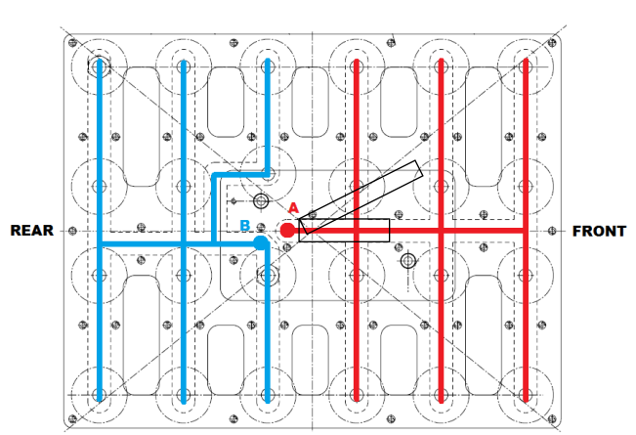
Figura 6. Testa del robot (Modalità standard)

La modalità standard della testa robot indica un modo particolare di costruire la testa del robot a doppio canale. Normalmente, il 90% delle teste robot sono in modalità standard. I canali A e B sono separati come mostrato in figura 6: il canale A è rivolto verso la parte frontale della testa del robot, mentre il canale B è rivolto verso la parte posteriore. La leva determina la direzione 0° e indica la parte frontale della testa del robot.

Testa del robot (Modalità in linea)
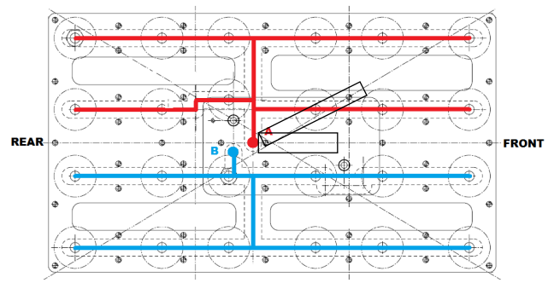
Figura 7. Testa del robot (Modalità in linea)

La modalità linea della testa robot indica un modo particolare di costruire la testa del robot a doppio canale. Nella modalità linea, il canale A si trova a sinistra e il canale B a destra. La figura 7 rappresenta una tipica testa robot in modalità linea. Entrambe le configurazioni consentono di gestire due modalità di prelievo e deposito differenti.
È possibile:
- prelevare con entrambi i canali
- prelevare solo con il canale A
- prelevare solo con il canale B
- depositare con entrambi i canali
- depositare solo il canale A in una posizione specifica
- depositare solo il canale B in una posizione diversa
La scelta dipende dal progetto dello schema di pallet. Sullo schermo HMI mostrato in figura 5, è possibile impostare la configurazione della testa del robot.

Numero di righe canale A e B
Il numero di righe dei canali A e B indica quante linee di prodotti vengono prelevate dal canale A e dal canale B. Di seguito sono riportati alcuni esempi con la modalità A+B indipendente standard.
Bisogna rispondere alla domanda: quante righe di casse preleva ciascun canale?

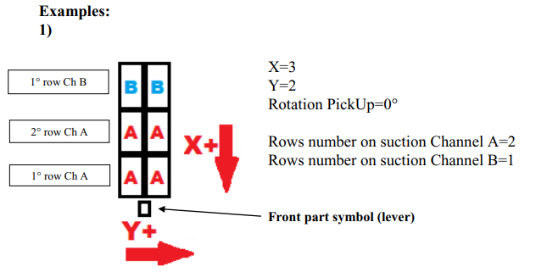
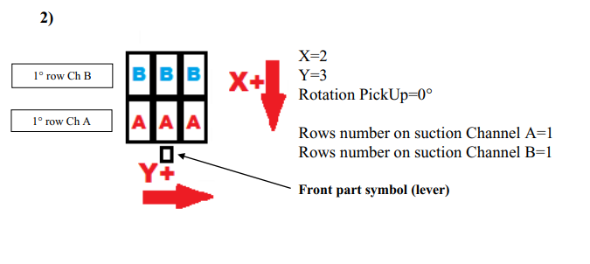
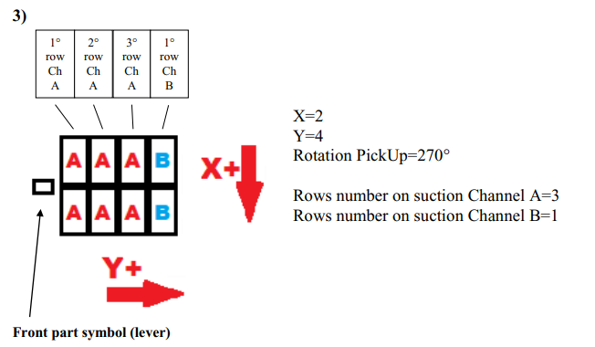
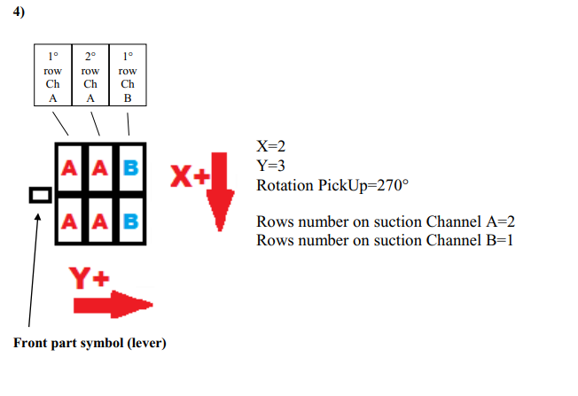
Di seguito alcuni esempi con la modalità A+B indipendente in linea.
Stessa domanda di prima: quante righe di casse preleva ciascun canale?
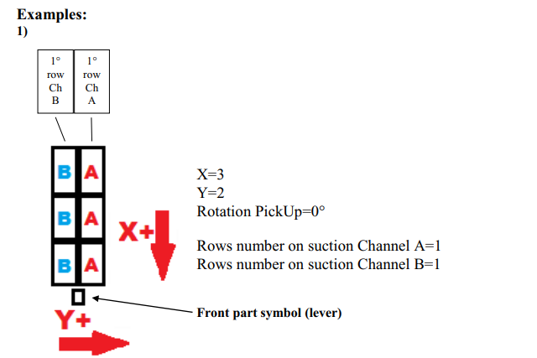
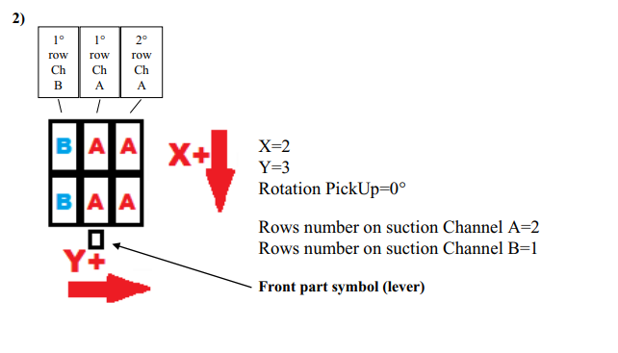
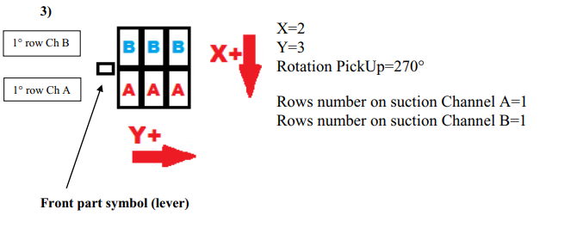

Rotazione nella zona di prelievo
Un altro dato importante da impostare prima di avviare il software PalCompose è l’offset di rotazione della testa durante il prelievo delle casse riempite. È possibile scegliere tra 0°, 90°, 180° e 270°, come mostrato in figura 8.
Figure 8. Size Data Robot 3
Come si può vedere in figura 4, la posizione della testa a 0° segue la direzione X+. Pertanto, è necessario conoscere quale sarà la direzione di rotazione della testa durante il prelievo, poiché questo dato è molto importante per il software PalCompose. (Nota: la direzione 0° della testa segue la leva).

Approccio per il deposito

Figure 9. Size Data Robot 3
Come mostrato in figura 9, è possibile decidere quali saranno gli approcci per il deposito. Questi parametri rappresentano gli offset del punto precedente rispetto al punto di deposito.
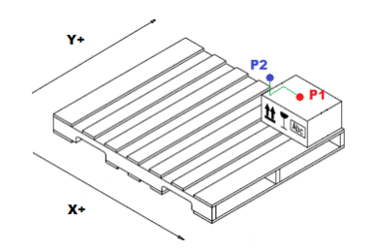
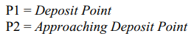
Figure 10. Spiegazione punti di approccio

Il punto P2 è la posizione precedente attraverso la quale il robot passa lungo il suo percorso.
In figura 9 è possibile impostare l’offset di P2 rispetto a P1. In questo caso, P2 ha la stessa posizione di P1, ad eccezione degli offset in X, Y e Z.
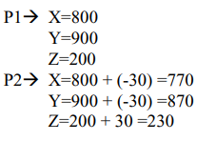

Configurazione Layer A
Tornare al menu Size Data e fare clic sul pulsante “Type A Layer”.

Configurazione Pallet Layer

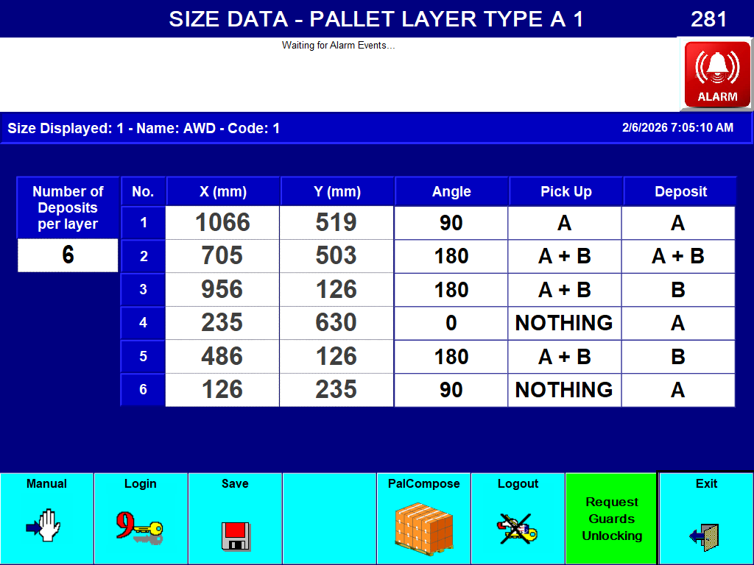
Figure 11. Configurazione Pallet

Software PalCompose
Infine, si accede al software PalCompose. È possibile aprire il software interno facendo clic sul pulsante “PalCompose”.
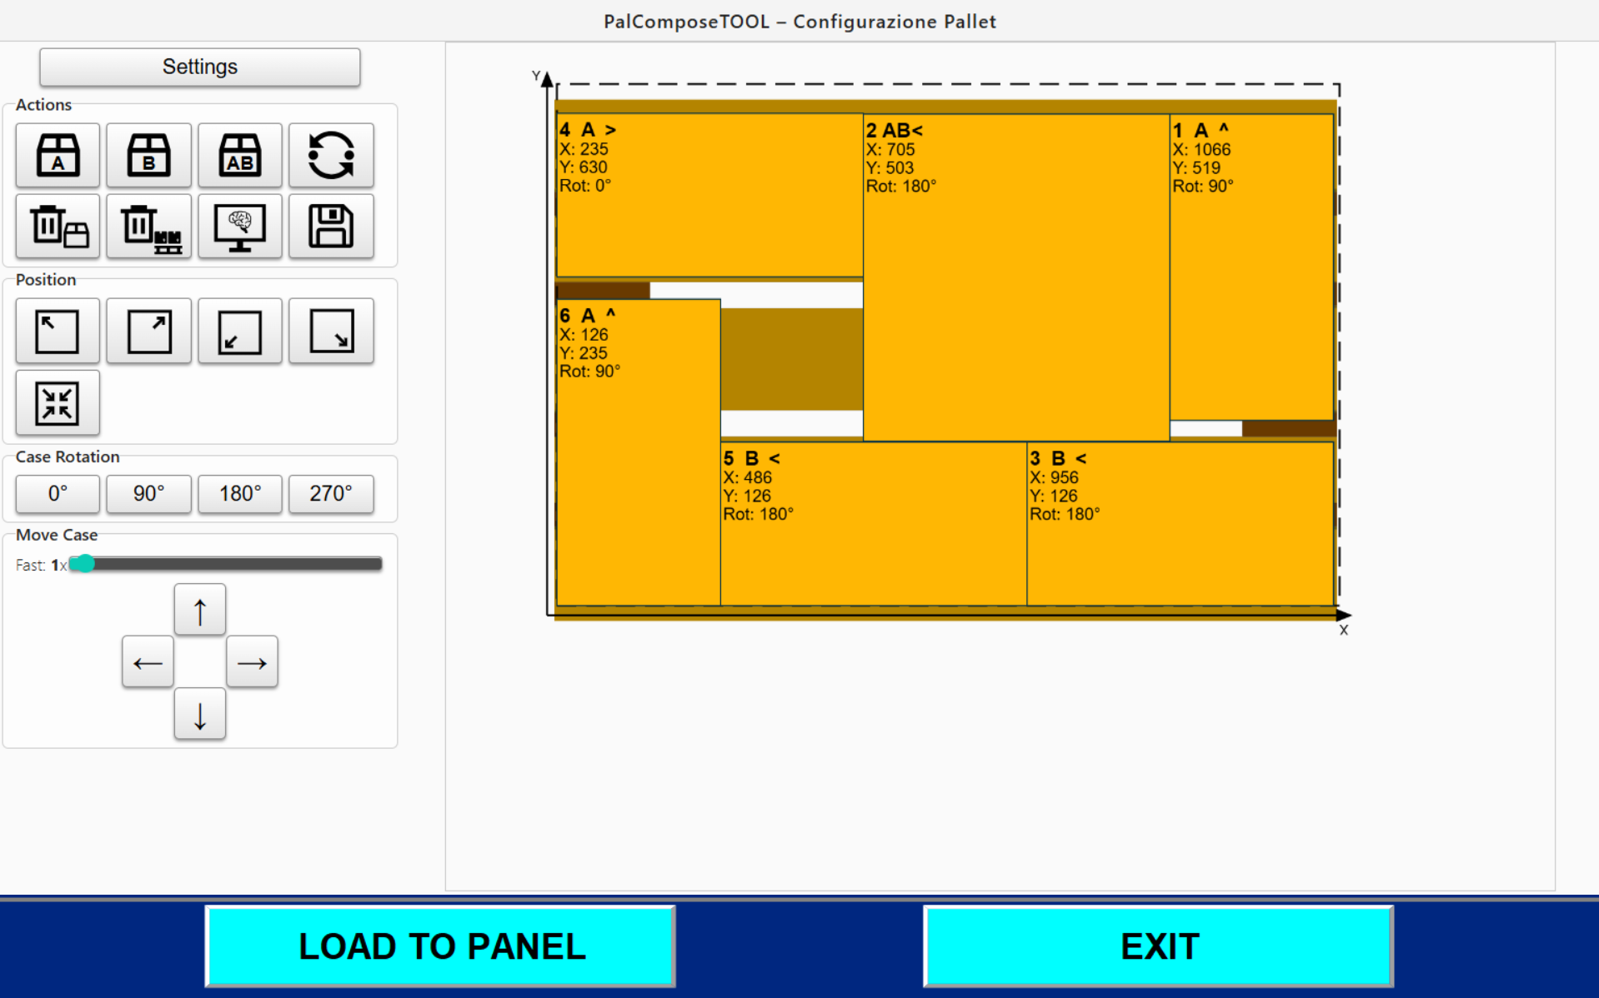
Figure 12. PalCompose
In figura 12 è possibile vedere la schermata principale del programma PalCompose. Procediamo passo dopo passo analizzando ogni singolo pulsante. Inizieremo dal pulsante “Settings”.

Composizione Pallet bottone “Settings”
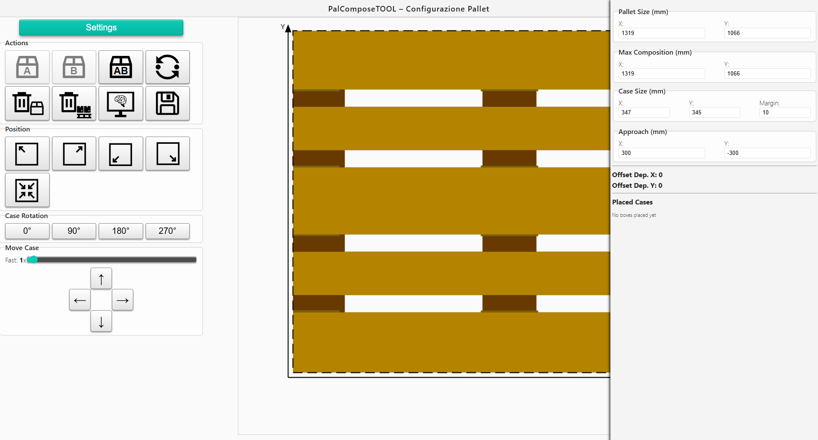
Figure 13. PalCompose Setting Sidebar

Nella figura 13 è rappresentata la vista del menu di configurazione PalCompose tramite Sidebar laterale.
- Pallet Size → Dimensioni del pallet.
- Max Composition → In alcuni casi, le dimensioni dello strato completo possono essere maggiori rispetto alle dimensioni del pallet. Inoltre, è possibile impostare limiti di composizione superiori alle dimensioni del pallet.
- Case Size → Dimensioni della cassa.
- Approach → Come descritto nel capitolo 3.2.7. È possibile modificare i valori anche all’interno del menu di configurazione Pal Compose.
Al di sotto sono mostrate informazioni relative ai depositi all’offset generale dei deposti delle casse.
È molto importante comprendere la differenza tra Max Composition e Pallet Size. La figura 12 mostra chiaramente la differenza:
- Max Composition → linea tratteggiata
- Pallet Size → rettangolo marrone
Una volta completate le impostazioni, premere semplicemente il pulsante di salvataggio.
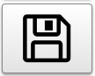

Bottone dei Depositi
Ora sei pronto per iniziare a posizionare le casse sul pallet. Ogni singolo dato menzionato in questo manuale (ad esempio gli offset di approccio spiegati in figura 9) è importante per costruire uno schema di pallettizzazione corretto.
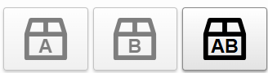
Figure 14. PalCompose Bottoni deposito

Premere sul deposito desiderato, ad esempio “A”. Automaticamente comparirà il deposito A che abbiamo impostato in precedenza. In questo formato, “A” corrisponde alla cassa A, quindi abbiamo una sola cassa sulla presa del canale A.
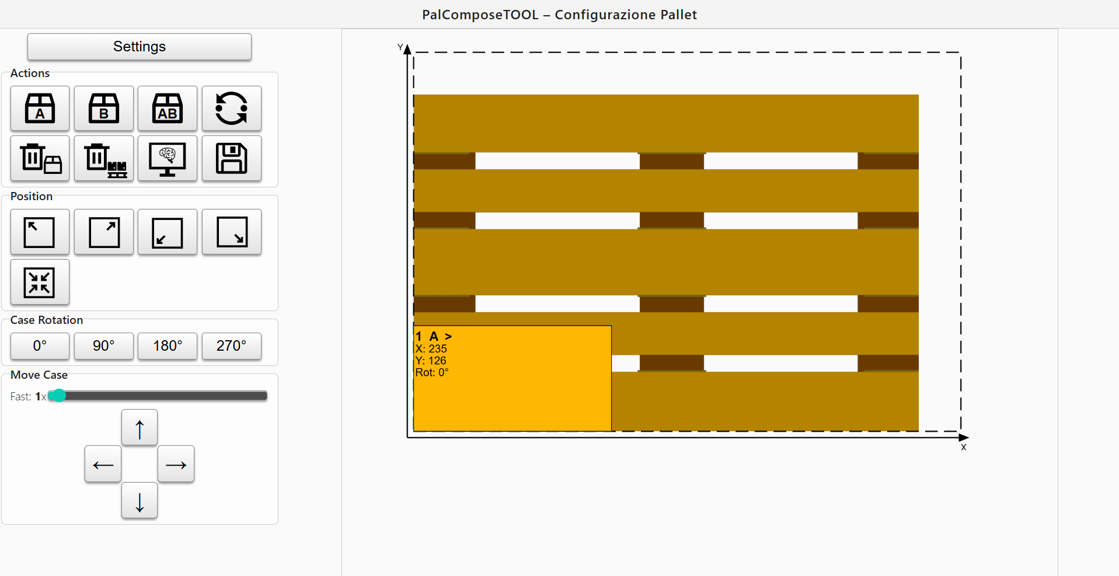
Figure 15. PalCompose

Non a caso, il software ha posizionato la cassa in quello specifico angolo. E continuando a premere sui pulsanti di deposito continuerà ad effettuare posizionamenti ruotando anche in caso di necessità le casse.
È importante notare che l’ordine dei depositi non è casuale, ma segue gli offset di approccio che abbiamo deciso prima di avviare il software PalCompose.

Informazione Depositi
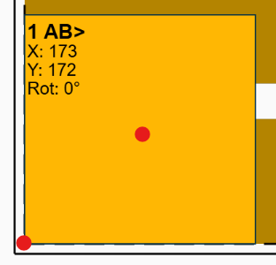
P0
P1
Figure 15. Deposit zoom
In riferimento alla figura 15, è possibile vedere che il software PalCompose mostra il numero del deposito, il tipo di deposito (ovvero deposito AB) e la direzione del fronte della testa del robot.
Viene quindi mostrata la coordinata del punto P1 (che rappresenta il centro del deposito) rispetto al punto zero P0 (che è il riferimento cartesiano).
Di conseguenza, sono disponibili tutte le informazioni relative alla posizione esatta del deposito, alla sua direzione e al suo tipo (A, B, A+B).

Come muovere un deposito
È necessario innanzitutto selezionare la cassa. Come mostrato in figura, la cassa selezionata viene evidenziata con un colore differente.
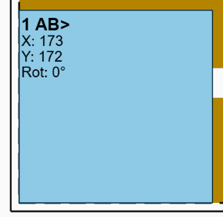
Successivamente, tramite i pulsanti di spostamento, è possibile muovere la cassa nella posizione desiderata. Per aumentare o diminuire la velocità di spostamento, è possibile regolare l’apposito slider di velocità.
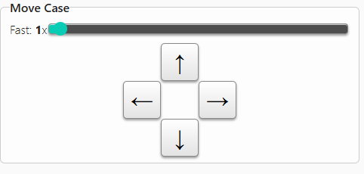

Come ruotare un deposito
Per costruire una composizione corretta, è possibile scegliere l’angolo di rotazione tramite i selettori in figura 16.
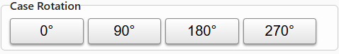
Figure 16. Pulsanti di rotazione cassa
Successivamente, ogni singolo deposito può essere scelto dal programmatore, come mostrato in figura 17.
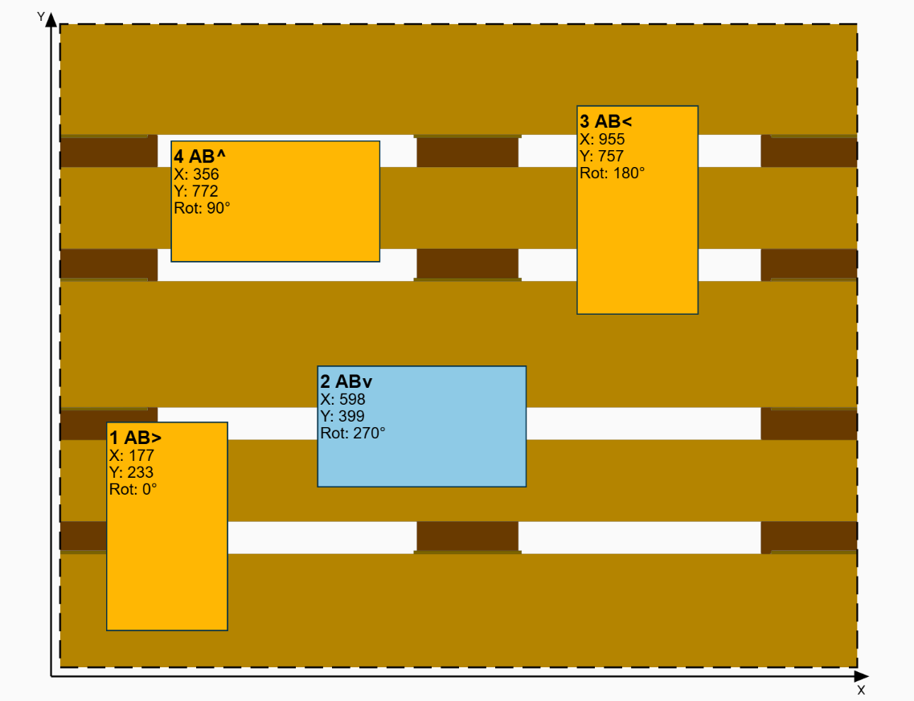
Figure 17. PalCompose
È inoltre possibile rimuovere il deposito selezionato (evidenziato in azzurro) facendo clic sul pulsante mostrato in figura 18 oppure eliminare tutta la configurazione creata tramite il pulsante in figura 19. Dopo la cancellazione viene selezionato automaticamente il deposito con il numero più alto.
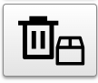
Figure 18. Bottone cancellazione deposito selezionato

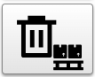
Figure 19. Bottone cancellazione configurazione pallet
Facendo clic su un deposito diverso, è possibile selezionare qualsiasi deposito desiderato. Il deposito evidenziato in azzurro indica quello attualmente selezionato, sul quale si sta lavorando.

Creazione della composizione sul pallet
Ora è il momento di creare la tua prima composizione. Per prima cosa, è necessario conoscere la composizione del pallet che si desidera realizzare.

Dati importanti da settare prima di iniziare
Per una corretta comprensione, elencheremo tutti i dati rilevanti di questo specifico schema di pallet.

Figure 20. Dati rilevanti
In figura 20 sono riportati tutti i dati importanti che devono essere impostati prima di iniziare a utilizzare il software PalCompose.

Composizione Pallet

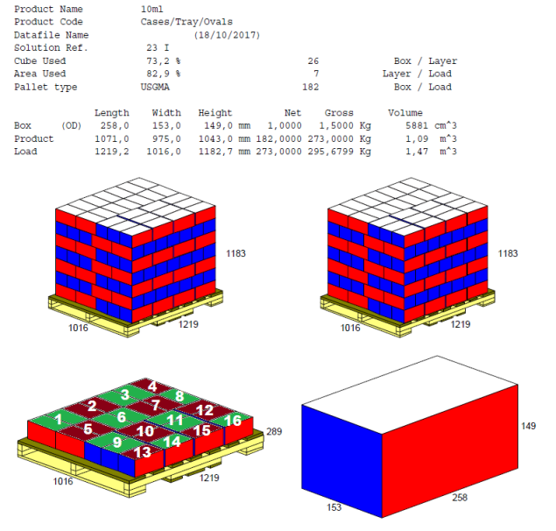
Figure 21. Schema pallet
La figura 23 rappresenta lo schema di pallet che dovremmo ottenere utilizzando il software PalCompose.
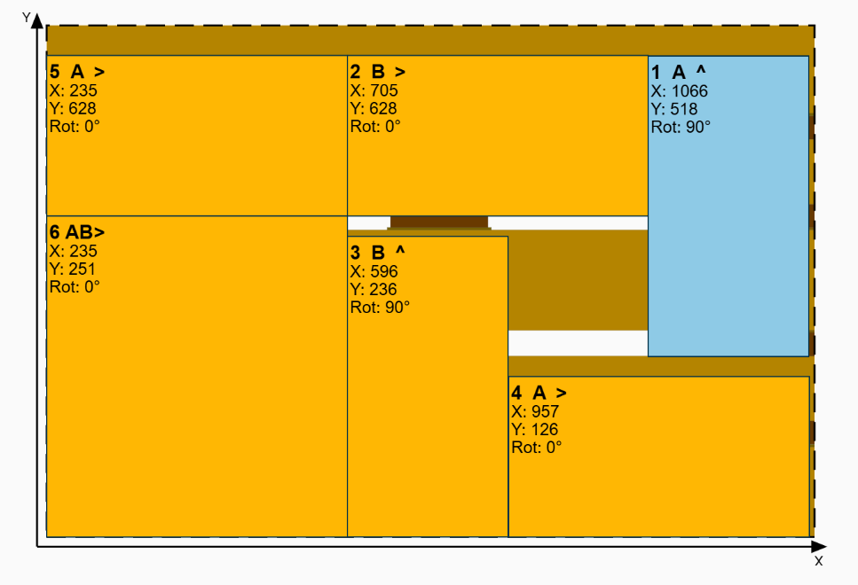
La figura 24. Schema pallet in PalCompose.

Centratura composizione

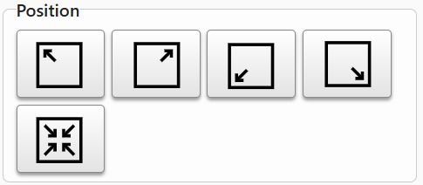

I primi quattro pulsanti servono ad allineare l’intera composizione ai quattro angoli del rettangolo di riferimento tratteggiato. Il pulsante posizionato in basso consente di eseguire la centratura della composizione sul pallet.

Uscita dal programma PalCompose

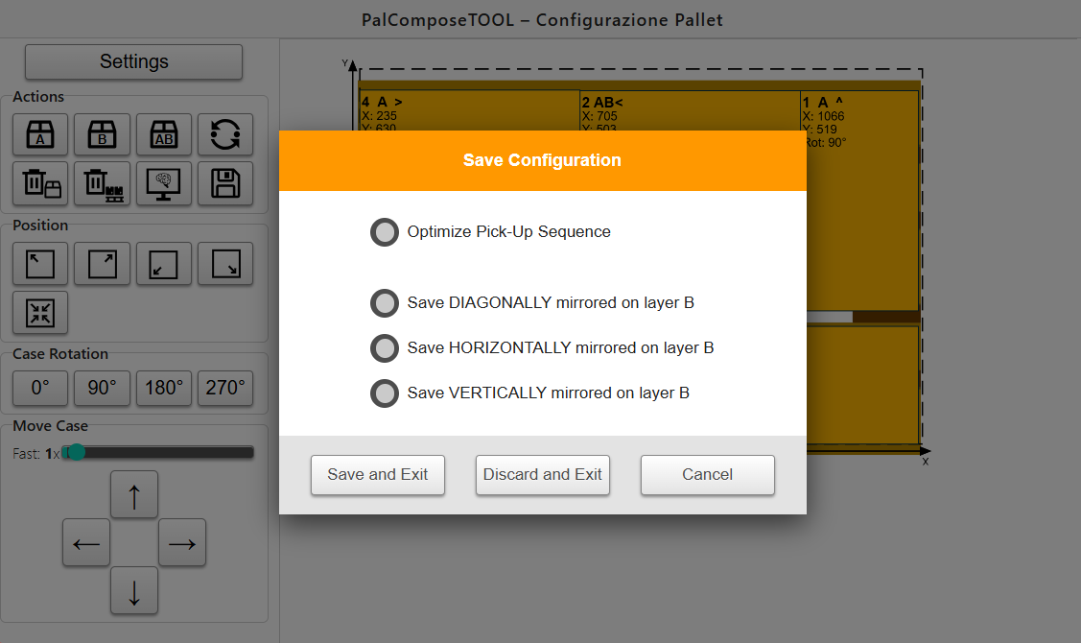
La figura 25. rappresenta lo schema di pallet che dovremmo ottenere utilizzando il software PalCompose.

Apparirà una finestra pop-up. Nella quale è possibile impostare la tipologia di salvataggio desiderato.
- Ottimizza Pick-Up Sequence → Permette, quando possibile, di creare un doppio deposito con una sola azione di prelievo.
- Mirrored layer B → Crea un layer specchiato per il layer B diagonalmente, orizzontalmente o verticalmente rispetto alla configurazione pallet appena generata e lo salva automaticamente. Se è già specchiato rispetto alla diagonale, non succede nulla.
Terminata la selezione della tipologia di salvataggio che può essere anche non configurata, necessita di conferma tramite i tre pulstati:
- Salva & Esci → Salava la configurazione e mostra un Popup con i prossimi passaggi da eseguire.
- Annulla & Esci → Esce dal programma e mostra un Popup con i prossimi passaggi da eseguire.
- Annulla → Torna al programma PalCompose.
Tutte le impostazioni effettuate verranno salvate automaticamente.

Generazione automatica configurazione pallet
Tramite il pulsante mostrato in Figura 26 e impostando la distanza minima tra le casse in Figura 27 (Margin), è possibile generare una configurazione del pallet utilizzando un algoritmo che posiziona le casse rispettando il valore di margine specificato.

La figura 26. Pulsante di generazione automatica configurazione

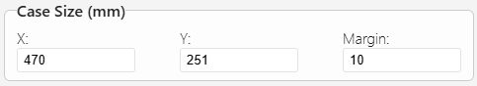
La figura 27. Settaggio del margine tra le casse

Come mostrato nelle Figure 28 e 29, sono riportati esempi di composizioni realizzate con due valori di margine differenti: la Figura 28 mostra un margine di 10 mm, mentre la Figura 29 un margine di 0 mm.
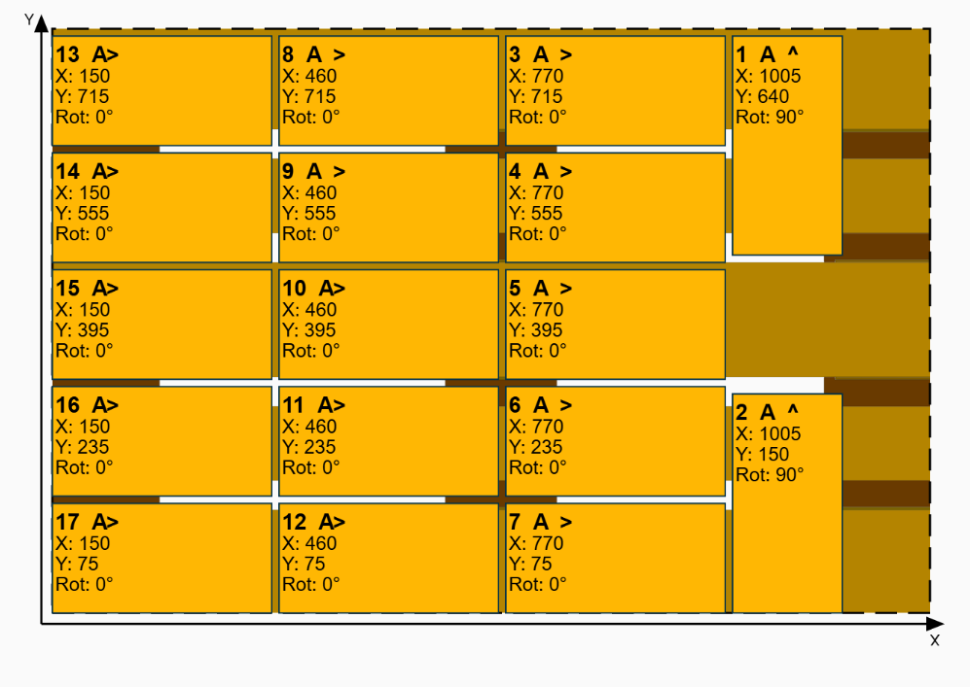
La figura 28. Configurazione margine 10 mm

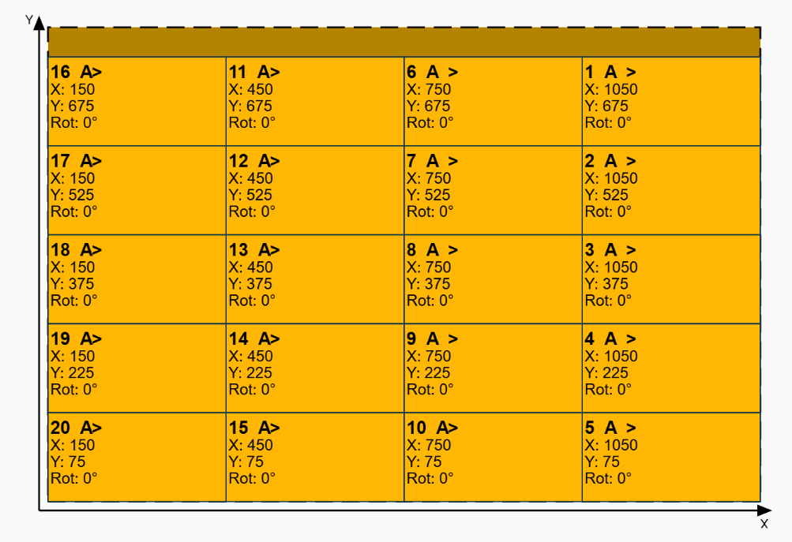
La figura 29. Configurazione margine 0 mm

Funzionalità della versione aggiornata
Questo capitolo descrive le funzioni introdotte con la nuova versione di PalCompose. Le procedure descritte nei capitoli precedenti restano valide; qui sono riassunti tutti i pulsanti, i nuovi dati mostrati sulla composizione, la vista 3D con la simulazione del robot e la modalità tecnico per provare il programma senza PLC.

Riepilogo delle novità
- Prestazioni → il posizionamento automatico dei depositi e la generazione automatica della configurazione sono immediati (prima potevano bloccare la pagina per alcuni secondi); il trascinamento e lo spostamento con le frecce sono fluidi.
- Grafica 2D → ogni deposito mostra le singole casse che lo compongono, l’etichetta della cassa e le informazioni del deposito in alto a sinistra.
- Etichette → la posizione dell’etichetta dipende dal tag PLC SizeWork.Outfeed.CornerLabelling (etichetta ad angolo o laterale).
- Sidebar Settings → nuova grafica e elenco dei depositi posizionati.
- Vista 3D → funziona senza server e senza internet, con pallet e casse realistiche, etichette, vista dall’alto e simulazione del robot pallettizzatore.
- Modalità tecnico (PLC data) → permette di modificare i dati che normalmente arrivano dal PLC, per provare la pagina in ufficio.
- Controlli sui dati → avviso se si superano i 60 depositi per layer accettati dal PLC; messaggio se il PLC non ha inviato dati.
- Scambio dati con FactoryTalk → oltre al browser standard di FactoryTalk View è disponibile il controllo ActiveX PalCompose.Browser, che scambia i dati con il VBA senza passare dai file.

Schermata principale e pulsanti
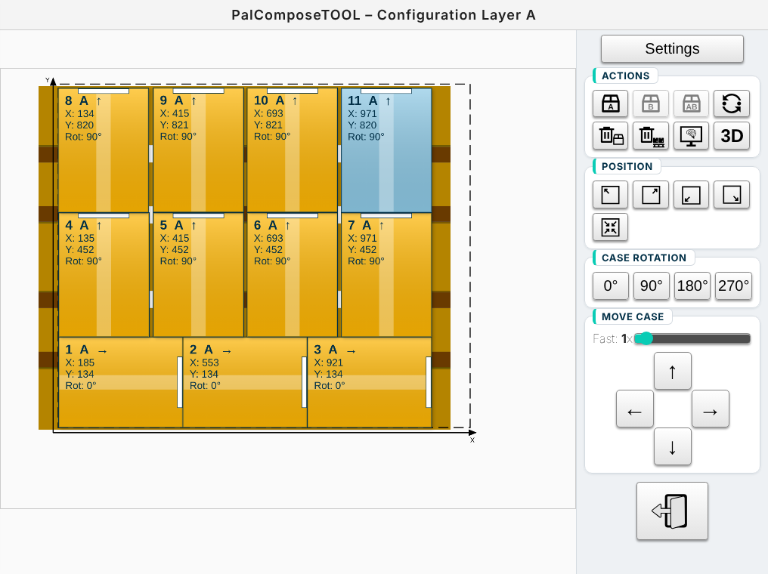
Figura 31. PalCompose, schermata principale
Il pannello dei comandi a destra è diviso in gruppi. Se la finestra è più bassa del normale, il pannello si riduce automaticamente in modo da rimanere sempre visibile per intero, senza barre di scorrimento.

Settings
Apre e chiude la sidebar laterale con le impostazioni del pallet (vedere il paragrafo “Sidebar Settings”). Il pulsante è verde quando la sidebar è aperta.

Actions
- A → aggiunge un deposito di tipo A (prelievo con il canale A). Disabilitato con testa A + B Reinforced.
- B → aggiunge un deposito di tipo B (prelievo con il canale B). Abilitato solo con testa A + B Indip. Standard o Indip. in line (deposito diviso in A e B).
- AB → aggiunge un deposito completo AB (entrambi i canali). Abilitato con tutte le teste A + B.
- Scambia ordine (frecce circolari) → quando è attivo (verde), toccare due depositi: i loro numeri d’ordine vengono scambiati. Premere di nuovo per uscire dalla modalità scambio.
- Cancella deposito → elimina il deposito selezionato.
- Cancella pallet → elimina subito tutti i depositi del layer e azzera Offset Dep. X/Y.
- Generazione automatica → riempie il pallet con i depositi rispettando il margine impostato (vedere “Generazione automatica configurazione pallet”).
- 3D → apre la vista 3D della composizione. Durante il caricamento compare una rotellina; il ritorno al 2D mantiene la composizione corrente.
Ogni nuovo deposito viene posizionato automaticamente nella prima posizione libera, seguendo l’ordine imposto dall’approccio (Approach X/Y).

Position
I primi quattro pulsanti allineano l’intera composizione a uno dei quattro angoli del rettangolo Max Composition; il quinto la centra. Il valore risultante è visibile in Offset Dep. X/Y nella sidebar.

Case rotation
Imposta la rotazione (0°, 90°, 180°, 270°) del deposito selezionato. La rotazione cambia anche il verso della freccia (fronte della testa del robot) e la posizione dell’etichetta.

Move case
Le frecce spostano il deposito selezionato. Tenendo premuta una freccia lo spostamento continua; il cursore Fast imposta la velocità (1x = spostamento di precisione). Il deposito si può anche trascinare direttamente sulla composizione. In caso di sovrapposizione con un altro deposito, i depositi in collisione vengono evidenziati in rosso.

Uscita
Il pulsante in basso apre la finestra di salvataggio descritta in “Uscita dal programma PalCompose”. Se i depositi sono più di 60, il PLC non può riceverli tutti: compare un avviso e il salvataggio non viene eseguito (si può comunque uscire senza salvare).

Informazioni sui depositi ed etichette
Su ogni deposito, nell’angolo in alto a sinistra (che segue la rotazione del deposito), sono riportati:
- Numero e tipo → numero d’ordine di deposito e tipo (A, B o AB).
- Freccia → direzione del fronte della testa del robot.
- X / Y → coordinate del centro del deposito (punto P1) rispetto allo zero del pallet, in mm.
- Rot → rotazione del deposito.
Il deposito è diviso nelle singole casse che lo compongono (Numero casse in X e Y). Su ogni cassa è disegnata l’etichetta, un rettangolo bianco la cui posizione dipende dal tag PLC SizeWork.Outfeed.CornerLabelling:
- CornerLabelling = 1 → etichetta ad angolo, sullo spigolo in basso a destra della cassa a 0°.
- CornerLabelling = 0 → etichetta laterale, al centro del lato destro della cassa a 0°.
L’etichetta ruota insieme alla cassa, sia nel 2D sia nel 3D, così è possibile verificare subito che le etichette siano rivolte verso l’esterno del pallet. Il valore del tag viene solo letto e non viene mai riscritto nel PLC.

Sidebar Settings
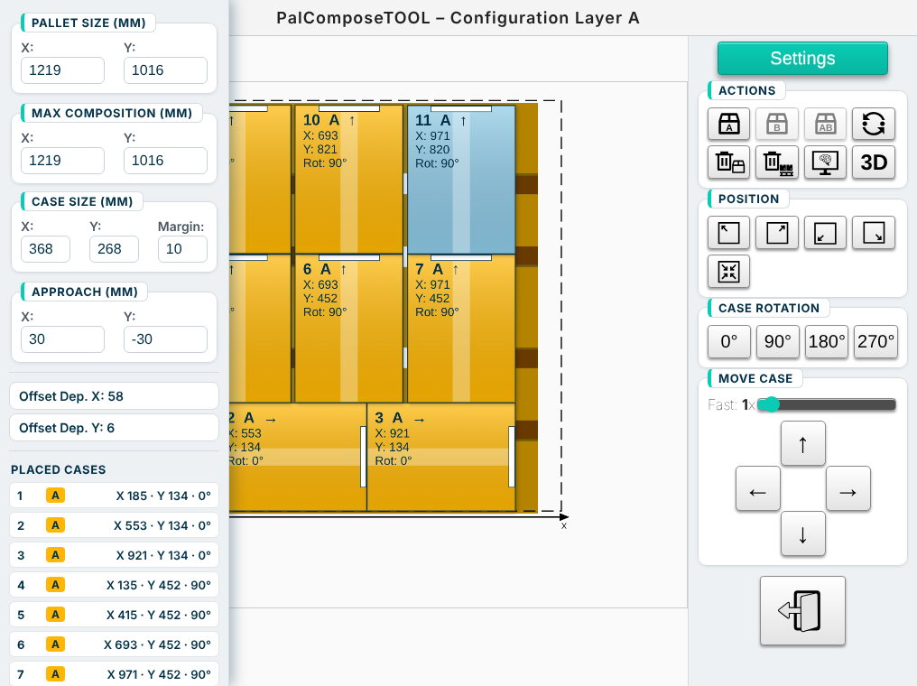
Figura 32. Sidebar Settings con elenco dei depositi
Oltre ai campi già descritti (Pallet Size, Max Composition, Case Size con Margin e Approach), la sidebar mostra:
- Offset Dep. X / Y → spostamento dell’intera composizione rispetto allo zero del pallet.
- Placed cases → elenco dei depositi posizionati, nell’ordine di deposito, con tipo (A, B, AB), coordinate X/Y e rotazione. Se il layer è vuoto compare la scritta “No boxes placed yet”.
Le modifiche di Pallet Size, Max Composition e Case Size vengono confermate con un messaggio, perché possono rendere non validi i depositi già posizionati.

Vista 3D
La vista 3D si apre con il pulsante 3D e funziona direttamente dal disco del PC HMI, senza server e senza connessione internet. Pallet e casse sono generati dal programma con le dimensioni reali; i depositi sono numerati come nel 2D.
Con il mouse o il touch: trascinare per ruotare la vista, rotellina o pizzico per lo zoom, tasto destro o due dita per spostare la vista. In alto a destra sono riportati layer, numero di depositi e numero di casse.
- 2D → torna alla composizione 2D.
- Top view → vista dall’alto; premere di nuovo per tornare alla vista prospettica.
- Labels → mostra o nasconde i cartellini colorati con numero e tipo di ogni deposito.
- Robot → mostra la cella con robot pallettizzatore e nastro a rulli e attiva la barra di simulazione.

Simulazione del robot
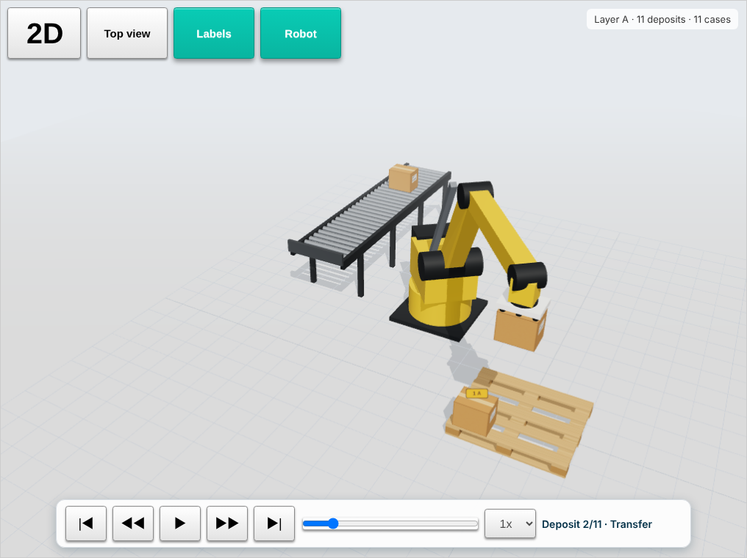
Figura 33. Vista 3D con simulazione del robot
Il robot è posizionato nell’angolo in alto a sinistra del pallet (riferito alla vista 2D) con il nastro di alimentazione alla sua sinistra. La testa di presa è bianca con ventose nere e si adatta alla dimensione di ogni deposito. Per ogni deposito, nell’ordine dei numeri, il robot:
- scende sul nastro, prende il deposito e risale;
- ruota verso il pallet e arriva sopra la posizione di deposito spostato dell’offset di approccio (Approach X/Y);
- scende, si avvicina alla posizione finale, rilascia il deposito e risale;
- torna al punto di presa, mentre il deposito successivo avanza sul nastro.
Doppia presa A + B. Se la composizione arriva dal PLC con la sequenza di prelievo ottimizzata (opzione “Ottimizza Pick-Up Sequence” al salvataggio), due depositi consecutivi A e B arrivano insieme sul nastro. Il robot li prende con una sola presa, posa il primo rilasciando solo il suo canale, risale, si sposta sul secondo e lo posa. Durante la doppia presa la barra mostra “(A+B pick)”. Le parti A e B sono disposte sulla testa come nella macchina: in modalità standard A davanti e B dietro, in modalità in linea A a sinistra e B a destra.
Comandi della barra di simulazione:
- Inizio (|◄) → torna all’inizio (pallet vuoto).
- Indietro (◄◄) → torna all’inizio del deposito corrente o al deposito precedente.
- Play / Pausa (► / ❚❚) → avvia o mette in pausa la simulazione.
- Avanti (►►) → passa al deposito successivo.
- Fine (►|) → va alla fine (layer completato).
- Cursore → permette di andare avanti e indietro in qualsiasi istante del ciclo.
- Velocità → 0.5x, 1x, 2x o 4x.
A destra della barra sono indicati il deposito in lavorazione e la fase del ciclo (Pick, Transfer, Approach, Place, Release, Return). La simulazione serve a verificare ordine di deposito e approcci: tempi e traiettorie sono indicativi e non corrispondono a quelli reali del robot.

Modalità tecnico (PLC data)
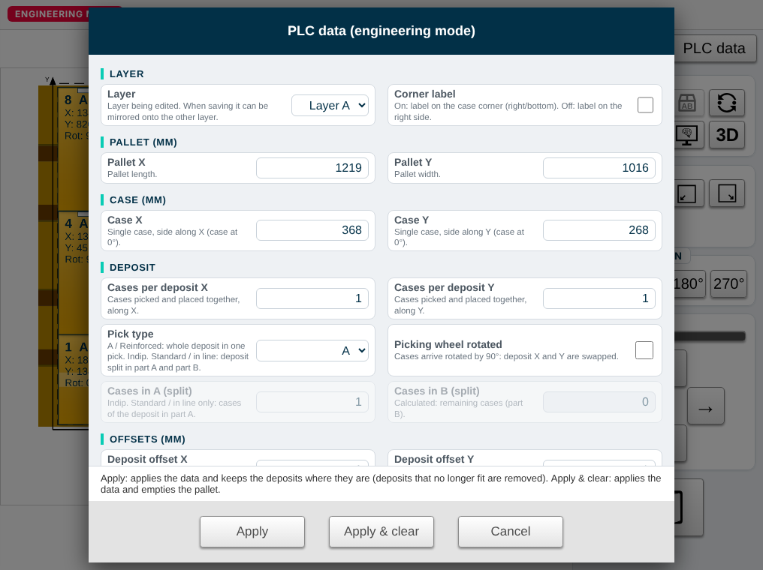
Figura 34. Finestra PLC data in modalità tecnico
La modalità tecnico permette di usare PalCompose senza PLC, ad esempio su un PC d’ufficio, modificando i dati che normalmente arrivano dalle pagine Size Data. Si attiva impostando engineeringMode: true nel file Functions/config.js, oppure aprendo la pagina con ?eng=1 alla fine dell’indirizzo (index.html?eng=1). In modalità tecnico compaiono la scritta rossa ENGINEERING MODE in alto a sinistra e il pulsante PLC data.
In impianto la modalità tecnico deve restare disattivata: i dati devono arrivare dal PLC.
Campi della finestra PLC data:
- Layer → layer in modifica (A o B). Al salvataggio può essere specchiato sull’altro layer.
- Corner label → corrisponde al tag CornerLabelling: attivo = etichetta ad angolo, disattivo = etichetta laterale.
- Pallet X / Y → dimensioni del pallet in mm.
- Case X / Y → dimensioni della singola cassa in mm (cassa a 0°).
- Cases per deposit X / Y → numero di casse prelevate e depositate insieme, in X e in Y (vedere “Numero di casse in X e Y”).
- Pick type → tipo di testa, come nella pagina Size Data: A; A + B Indip. Standard (deposito diviso in A e B lungo X); A + B Reinforced (i due canali lavorano insieme, deposito intero AB); A + B Indip. in line (deposito diviso in A e B lungo Y). Con A e A + B Reinforced il deposito viene preso in un’unica presa (vedere “Tipologie di canali di aspirazione”).
- Picking wheel rotated → le casse arrivano ruotate di 90° nella zona di prelievo: X e Y del deposito vengono scambiate.
- Cases in A (split) → solo con A + B Indip. Standard o Indip. in line: numero di casse (righe) del deposito prese dal canale A.
- Avviso in rosso → con A + B Indip. Standard il deposito si divide lungo X, con Indip. in line lungo Y (scambiati se Picking wheel rotated è attivo): sull’asse diviso servono almeno 2 casse. Altrimenti compare un avviso e Apply / Apply & clear restano disattivati.
- Cases in B (split) → calcolato automaticamente: casse rimanenti, prese dal canale B. Con A e A + B Reinforced i due campi sono disattivati e B vale 0, perché il deposito non viene diviso.
- Deposit offset X / Y → spostamento dell’intera composizione sul pallet.
- Approach X / Y → offset da cui la testa arriva prima di depositare (vedere “Approccio per il deposito”).
Pulsanti:
- Apply → applica i dati mantenendo i depositi già posizionati. I depositi che con i nuovi dati non stanno più nel pallet o si sovrappongono vengono rimossi e viene indicato quanti sono (“deposit(s) no longer fit with the new data and were removed”).
- Apply & clear → applica i dati e svuota il pallet.
- Cancel → chiude la finestra senza modifiche.
Esempio: con Cases per deposit X = 2, Cases per deposit Y = 1 e Pick type = A + B Indip. Standard, impostando Cases in A = 1 si ottiene Cases in B = 1: ogni deposito AB è formato da 2 casse, una presa dal canale A e una dal canale B, e diventano disponibili i pulsanti A, B e AB.

Browser FactoryTalk e controllo ActiveX
PalCompose può essere visualizzato nel display “777 - PalCompose” in due modi; la pagina e le funzioni sono identiche:
- Browser standard di FactoryTalk View (SEWebBrowser) → il VBA scrive i dati del PLC nel file RuntimeLayerData.js e legge il risultato dal file RuntimeData.csv scaricato nella cartella Download. Non richiede installazioni.
- Controllo ActiveX PalCompose.Browser → i dati vengono passati direttamente tra VBA e pagina (proprietà PageData ed evento MessageReceived), senza file e senza cartella Download. Va installato su ogni PC HMI con ActiveX\install.bat (come amministratore) e, dopo ogni aggiornamento del controllo, va riavviato il Client FactoryTalk View.
Con l’ActiveX la pagina viene adattata automaticamente alla dimensione del controllo nel display (proprietà DesignWidth e DesignHeight, predefinite 1016 × 760), indipendentemente dal ridimensionamento di Windows. Le informazioni di dimensione e scala vengono scritte nella Diagnostics List di FactoryTalk alla riga “PALCOMPOSE - pagina …”.

Caricamento e messaggi
- Rotellina di caricamento → compare durante l’apertura della vista 3D e il ritorno al 2D.
- No data received from the PLC → la pagina è stata aperta senza dati dal PLC (vedere Troubleshooting).
- The PLC accepts at most 60 deposits per layer → la composizione supera il numero massimo di depositi gestiti dal PLC.
- Mirror not possible: boxes out of pallet or colliding → il layer specchiato richiesto al salvataggio avrebbe depositi fuori pallet o sovrapposti.
- 3D view error / File not found → la vista 3D non può essere caricata; il messaggio indica il file o l’errore.

Troubleshooting
A volte i dati scritti nel formato non sono corretti; quindi, durante l’importazione dei dati potrebbero comparire degli errori. La finestra pop-up relativa agli errori di PalCompose è mostrata in Figura 30.
Se si preme Esci, si tornerà alla pagina precedente da cui è stato avviato il programma PalCompose.
Se si preme Continua, si accederà al software PalCompose, ma lo scenario visualizzato potrebbe non corrispondere a quello previsto.
Codice Errore → cc - nn
- cc = numero identificativo del codice errore
- nn = numero del deposito (se 00, nessun deposito specifico)
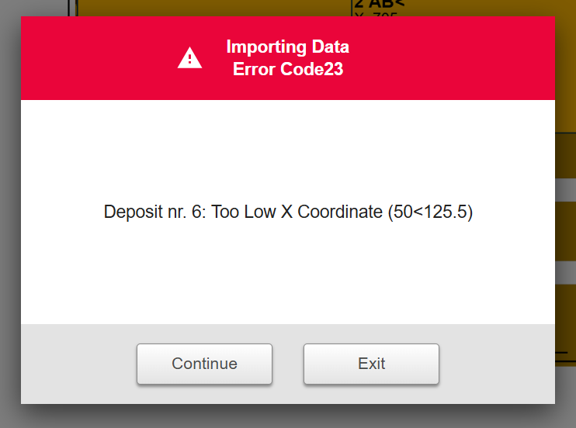
La figura 30. PalCompose PopUp di errore

CODICE ERRORE 1-00 / 2-00 / 3-00 / 4-00
Testo:
Numero righe ChA (i) + Numero righe ChB (j) ≠ Numero casse (k)
i = Numero righe sul Canale di Aspirazione A (fig.7)
j = Numero righe sul Canale di Aspirazione B (fig.7)
k = Numero casse in X – Numero casse in Y (fig.4)
Causa: Il numero di righe del Canale A più il numero di righe del Canale B non corrisponde al numero di casse definito nella ricetta.
Soluzione: Premere il pulsante Esci e correggere i dati delle dimensioni.

CODICE ERRORE 11-00
Testo:
Dimensione X deposito A < 60
Causa: La coordinata X del deposito A è inferiore al valore minimo consentito.
Soluzione: Premere il pulsante Esci e modificare la coordinata X > 60.

CODICE ERRORE 12-00
Testo:
Dimensione Y deposito A < 60
Causa: La coordinata Y del deposito A è inferiore al valore minimo consentito.
Soluzione: Premere il pulsante Esci e modificare la coordinata Y > 60.

CODICE ERRORE 13-00
Testo:
Dimensione X deposito B < 60
Causa: La coordinata X del deposito B è inferiore al valore minimo consentito.
Soluzione: Premere il pulsante Esci e modificare la coordinata X > 60.

CODICE ERRORE 14-00
Testo:
Dimensione Y deposito B < 60
Causa: La coordinata Y del deposito B è inferiore al valore minimo consentito.
Soluzione: Premere il pulsante Esci e modificare la coordinata Y > 60.

CODICE ERRORE 15-00
Testo:
Dimensione X deposito AB < 60
Causa: La coordinata X del deposito AB è inferiore al valore minimo consentito.
Soluzione: Premere il pulsante Esci e modificare la coordinata X > 60.

CODICE ERRORE 16-00
Testo:
Dimensione Y deposito AB < 60
Causa: La coordinata Y del deposito AB è inferiore al valore minimo consentito.
Soluzione: Premere il pulsante Esci e modificare la coordinata Y > 60.

CODICE ERRORE 21-nn (nn = numero del deposito 1…63)
Testo:
Deposito n. (nn): tipo di deposito non definito
Causa: Il numero del deposito (nn) non è definito.
Soluzione: Premere il pulsante Esci e definire il numero del deposito (nn) in Figura 14 come A, B o A + B.

CODICE ERRORE 22-nn (nn = numero del deposito 1…63)
Testo:
Deposito n. (nn): coordinata R errata
Causa: Il deposito numero (nn) non ha una coordinata R corretta.
Soluzione: Premere il pulsante Esci e definire la coordinata R del deposito numero (nn) in Figura 14 come 0°, 90°, 180° o 270°.

CODICE ERRORE 23-nn (nn = numero del deposito 1…63)
Testo:
Deposito n. (nn): coordinata X troppo bassa (j) < (k)
Causa: La coordinata X (j) del deposito numero (nn) è inferiore alla dimensione minima del deposito (k).
Soluzione: Premere il pulsante Esci, individuare il deposito specifico (nn) e aumentare il valore della coordinata X.

CODICE ERRORE 24-nn (nn = numero del deposito 1…63)
Testo:
Deposito n. (nn): coordinata X troppo alta (j) > (maxComposition)
Causa: La coordinata X (j) del deposito numero (nn) è maggiore della composizione massima descritta in Figura 16.
Soluzione: Premere il pulsante Esci, individuare il deposito corretto (nn) e diminuire il valore della coordinata X.

CODICE ERRORE 25-nn (nn = numero del deposito 1…63)
Testo:

Deposito n. (nn): coordinata Y troppo bassa (j) < (k)
Causa: La coordinata Y (j) del deposito numero (nn) è inferiore alla dimensione minima del deposito (k).
Soluzione: Premere il pulsante Esci, individuare il deposito specifico (nn) e aumentare il valore della coordinata Y.

CODICE ERRORE 26-nn (nn = numero del deposito 1…63)
Testo:
Deposito n. (nn): coordinata Y troppo alta (j) > (maxComposition)
Causa: La coordinata Y (j) del deposito numero (nn), sommata a metà della dimensione del deposito, supera la composizione massima (Max Composition).
Soluzione: Premere il pulsante Esci, individuare il deposito corretto (nn) e diminuire il valore della coordinata Y.

CODICE ERRORE 27-nn (nn = numero del deposito 1…63)
Testo:
Deposito n. (nn) collide con il deposito n. (mm)
Causa: Il deposito numero (nn) si sovrappone al deposito numero (mm) già caricato.
Soluzione: Premere il pulsante Esci, oppure premere Continua per vedere i depositi caricati fino a quello in errore; spostare il deposito (nn) o (mm) in modo che non si sovrappongano.

NESSUN DATO DAL PLC (codice errore 0)
Testo: No data received from the PLC
Causa: la pagina è stata aperta senza i dati del PLC: il file RuntimeLayerData.js non è stato scritto dal VBA, oppure (con l’ActiveX) la proprietà PageData è vuota.
Soluzione: uscire e riaprire PalCompose dal pulsante della pagina Size Data. Se il problema si ripete, controllare nella Diagnostics List di FactoryTalk gli errori “PALCOMPOSE” (tag non letti, percorso dei file).

PIÙ DI 60 DEPOSITI
Testo: The PLC accepts at most 60 deposits per layer (n placed)
Causa: il PLC gestisce al massimo 60 depositi per layer.
Soluzione: cancellare i depositi in eccesso oppure uscire senza salvare.

DEPOSITI RIMOSSI DOPO APPLY (modalità tecnico)
Testo: n deposit(s) no longer fit with the new data and were removed
Causa: con le nuove dimensioni di pallet, cassa o deposito alcuni depositi uscivano dal pallet o si sovrapponevano.
Soluzione: nessuna; riposizionare i depositi mancanti oppure usare Apply & clear e la generazione automatica.

ERRORI DELLA VISTA 3D
Testo: 3D view error … oppure File not found …
Causa: manca un file della cartella PalCompose (ad esempio libs/three/three.bundle.js o Functions/3d/*.js) oppure il PC non supporta la grafica 3D (WebGL).
Soluzione: ricopiare l’intera cartella PalCompose in C:\IMA\Tools\PalCompose; premere 2D per tornare alla composizione.

